Управління культури і туризму
Черкаської облдержадміністрації
КЗ «Обласна бібліотека для юнацтва
імені Василя Симоненка» Черкаської
обласної ради

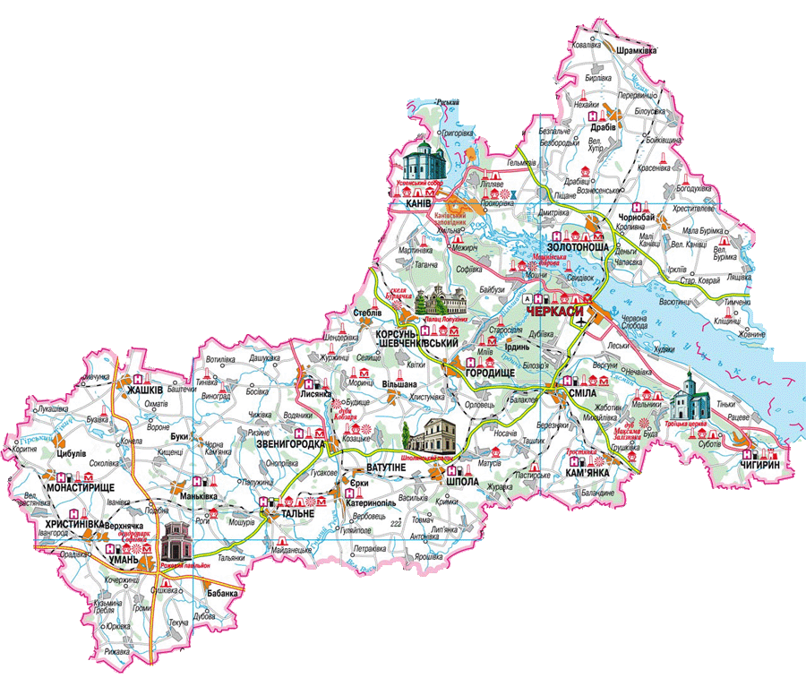

СІМ ЧУДЕС
ЧЕРКАЩИНИ

Вебліографічний путівник

Черкаси
2011
91.9:66.75 Сім чудес Черкащини: вебліогр. путівник /КЗ
С 37 «ОБЮ ім. В. Симоненка» Черкас. обл. ради; авт.-
уклад. Т. Л. Карахім. – Черкаси: Б.в., 2010. – 12 с.

Автор-укладач: Т. Л. Карахім
Редактор: Н. М. Філахтова
Комп’ютерний набір: Т. Л. Карахім
Відповідальна за випуск: В. М. Чорнобривець

Видавець:

КЗ «Обласна бібліотека для
юнацтва імені Василя Симоненка»
Черкаської обласної ради
18000 м. Черкаси
вул. Ільїна, 285
E-mail: oub_symonenko@ukr.net
www.symonenkolib.ck.ua/

Підписано до друку 11.03.2011 р.
Тираж 35 пр.

© КЗ «Обласна бібліотека для юнацтва імені Василя Симоненка» Черкаської обласної ради, 2011
Шановний читачу!

Запрошуємо здійснити віртуальну подорож сайтами туристичних маршрутів Черкащини, які познайомлять
із культурними та історичним пам’ятками, визначеними
як «Сім чудес Черкащини».

Черкащина як історичне серце й сучасна душа нашої країни відкриває себе світові. Про неабиякий туристичний потенціал Шевченкового краю свідчить мальовнича природа, наснажена величним духом, цікаві історичні, культурні, архітектурні пам’ятки минулого і сьогодення. Це викликає захо- плення і гордість за нашу малу батьківщину. Щоправда, не всі ці місця відомі навіть черкащанам, не беручи до уваги туристів з інших країв.
В результаті конкурсу туристичних пам'яток Черкаської області, що передбачав популяризацію духовної та історичної спадщини Черкащини, активізацію туристичного та краєзнавчого руху, виявлення неперевершених природних, історичних та культурних пам'яток, а також підвищення їхнього значення для українців та був логічним продовженням першої всеукраїнської акції «Сім чудес України», визначено сім чудес Черкащини:

- Шевченківський національний заповідник.
Тарасова гора, м.Канів
- Іллінська церква в Суботові. Чигиринський р-н, с.Суботів
- Красногірський монастир. Золотоніський р-н, м. Золотоноша
- Чигиринський заповідник. Археологічні знахідки:
кам’яна баба
- Парк 50-річчя Жовтня в Черкасах та курортна Соснівка ХІХ ст. Черкаський р-н, м. Черкаси
- Корсунь - Шевченківський державний історико – культурний заповідник
- Кам’янський заповідник. Зелений будиночок.

Сім чудес Черкащини [Електронний ресурс] / Вікіпедія – вільна енциклопедія. – Електрон. дані.– Режим доступу: http://uk.wikipedia.org/wiki/ Сім_чудес_Черкащини, вільний. – Загол. з екрану. – Мова: укр., рос. – Перевірено: 02.02.2011.
7 чудес Черкащини [Електронний ресурс] /7 чудес Черкащини. – Електрон. дані. – Режим доступу: http:/ /7chudes.ck.ua/, вільний. – Загол. з екрану. – Мова: укр.– Перевірено: 14.02.2011.
Підбито підсумки обласного конкурсу «7 Чудес Черкащини» [Електронний ресурс] / Kaniv.net. Новини. – Електрон. дані. – Режим доступу : http:// www. kaniv.net/news.php?p=1028&s=0, вільний. – Загол. з екрану. – Мова: укр. – Перевірено: 07.02.2011.

Шевченківський національний заповідник.
Тарасова гора, м. Канів

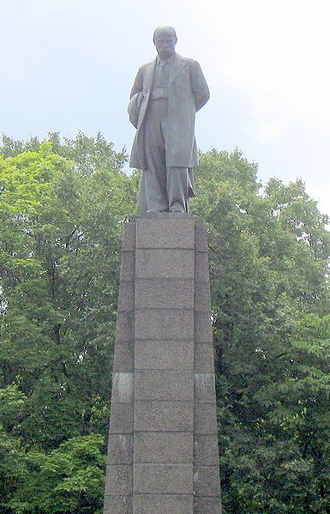
Шевченківський національний заповідник у Каневі – перший в Україні із закладів гума- нітарної сфери удостоєний статусу національ- ного. Розташований за 4 км. на південь від центру міста.
Заповідник створено у серпні 1925 року постановою РНК УРСР «Про оголошення території могили Т. Г. Шевченка Державним Заповідником» з метою охорони меморіалу Т. Г. Шевченка. Постановою Ради Міністрів УРСР від 21 листопада 1989 року № 287 «Про створення Шевченківського національного заповідника в м. Каневі», заповіднику присвоєно статус національного, підтвердженого Указом Президента України «Про національні заклади культури» від 11 жовтня 1994 року № 587/94.
Нині Шевченківський національний заповідник — широко відомий у світі культурно-освітній, науково-дослідний і туристичний центр, який вивчає і популяризує надбання української національної і світової історико-культурної спадщини, творчість Кобзаря, історію Тарасової (Чернечої) гори, а також здійснює на своїй території охорону пам'яток культури від доісторичних часів до сьогодення та природного ландшафту. Загальна площа охоронних зон – 2500 га. У складі заповідника 8 пам'яток культурної спадщини.
Новітня історія Чернечої гори розпочалася 22 травня 1861 року, коли на Чернечій горі у Каневі було перепоховано Тараса Шевченка за його заповітом. Відразу ж гора перейменована канівцями на Тарасову гору. Влітку 1884 року за народні кошти на Тарасовій горі було збудовано перший народний музей Кобзаря — Тарасову світлицю, впорядковано його могилу і встановлено монументальний чавунний пам'ятник-хрест за проектом академіка архітектури Віктора Сичугова.
10 червня 1918 року Рада Міністрів Української Держави визнала могилу Тараса Шевченка національною власністю. Сучасного вигляду Шевченківський меморіал набув влітку 1939 року із встановленням на могилі Кобзаря величного бронзового пам'ятника (скульптор Матвій Манізер, архітектор Євген Левінсон) і спорудженням літературно-меморіального музею (архітектори Василь Кричевський і Петро Костирко). Музейний ансамбль доповнив гранітний комплекс сходження (1977) і відтворена 1991 року «Тарасова світлиця» — перший народний музей Тараса Шевченка.

Шевченківський національний заповідник у Каневі [Електронний ресурс] / Вікіпедія–вільна енциклопедія. – Електрон. дані. – Режим доступу: http://uk. wikipedia. org/wiki/ Шевченківський_національний_заповідник, вільний. – Загол. з екрану. – Мова: укр., рос.– Перевірено: 14.02.2011.
Шевченківський Національний заповідник «Тарасова гора»[Електронний ресурс] / ТurМir.Сom Отдых. Туризм. Путешествия. Страны мира – Социальная сеть путешественников. – Електрон. дані. – Режим доступу: http://ukraina.turmir.com/ua_article_5598.html, вільний. – Загол. з екрану. – Мова: укр., рос.– Перевірено: 14.02.2011.
Шевченківський національний заповідник у м. Каневі [Електронний ресурс] / НДІ пам'яткоохоронних досліджень Міністерства культури і туризму України «Спадщина». – Електрон. дані. – Режим доступу: http://www. spadshina.com.ua/index.php?sID=14&itemID=24, вільний. – Загол. з екрану. – Мова: укр.– Перевірено: 14.02.2011.
Шевченківський національний заповідник [Електронний ресурс] / Портал www.kobzar.info. – Електрон. дані. – Режим доступу: http://kobzar. info/memories/museums/kanev/, вільний. – Загол. з екрану. – Мова: укр. рос., англ.– Перевірено: 14.02.2011.

Шевченківський національний заповідник. [Електронний ресурс] / Who-is-who.ua Біографії. Довідники. Інформація. Електрон. дані. – Режим доступу: http://who-is-who.com.ua/bookmaket/olimp2006/10/111.html, вільний. – Загол. з екрану. – Мова: укр.– Перевірено: 14.02.2011.

Іллінська церква в Суботові.
Чигиринський район, с.Суботів

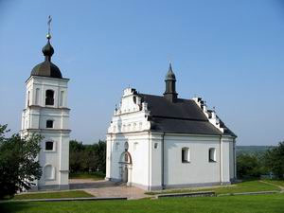
Іллінська церква – визначна архітектурна, історична і культурна пам’ятка другої половини ХVII століття.
З непрямих свідчень Самійла Величка та Григорія Грабянки церква будувалася як домовий храм сім’ї Хмельницьких впродовж 1651-1656 рр.
Церква збудована в стилі раннього українського бароко, має оборонні риси (товщина стін – до 2 м, бійниці). Складена з каміння і цегли. Фасади пам'ятки вирішені лаконічно: їх кути закріплені пілястрами, в стінах – невеликі вікна в глибоких амбразурах і уступчасті ніші.
Не знайдено документальних джерел про долю Іллінської церкви в другій половині ХVII та XVIII століть. Лише на початку XIХ ст. церква згадується в історії Д. М. Бантиш-Каменського, її зображення знаходимо на малюнках Т. Г. Шевченка.
У 1869 році поруч із церквою збудована дзвіниця і галерея, яка з'єднувала її з церквою. Такий відновлений храм був освячений 30 вересня 1869 року.
З початком колективізації представники місцевої влади вирішили закрити церкву. Спочатку це було зерносховище, потім сільський клуб для молоді, пізніше – приміщення для демонстрації фільмів і церковне начиння замінили декораціями з краєвидами природи.
В 1953 році в будівлі церкви організовано краєзнавчий музей. А 1954 року за проектом архітектора І. Шмульсона у храмі встановлено символічний гранітний надгробок Б. Хмельницькому.
Церква відновлена у первісних формах в 1978 році архітектором С. Кілессо.
З 1990 року церква повернута релігійній громаді і знаходиться на балансі національного історико-культурного заповідника «Чигирин».
Під час підготовки до 40-річчя з дня народження Б. Хмельницького проведена остання реставрація Іллінської церкви на основі фотографії 1888 року (проект С. Кілессо, різьблення під керівництвом черкаського художника Івана Фізера).
У 1995 році полив'яну черепицю на даху замінено на червону листову мідь.

Іллінська церква (Суботів) [Електронний ресурс] / Вікіпедія – вільна енциклопедія. – Електрон. дані. – Режим доступу: http://uk.wikipedia.org/wiki/ Іллінська_церква_(Суботів), вільний. – Загол. з екрану. – Мова: укр.– Пере -вірено:16.02.2011
Памятка архітектури. Ільїнська церква. [Електронний ресурс] / ОКО. Архітектура і краєзнавство України. – Електрон. дані. – Режим доступу: http://www.oko.kiev.ua/Monument.jsp ?monumentId=385, вільний. – Загол. з екрану. – Мова: укр.– Перевірено:16.02.2011.
Село Суботів – Золота Підкова Черкащини [Електронний ресурс] / Мestectvo. Електрон. дані. – Режим доступу. – http://mestectvo.com/ cherkassy/zolotaya-podkova/subotiv.html, вільний. Загол. з екрану. – Мова: укр.– Перевірено:16.02.2011.

Красногірський монастир.
Золотоніський район.

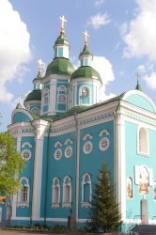
За три кілометри від Золотоноші й за тридцять від сивих хвиль Дніпра, на невеличкій, обрамленій річкою і лісом гірці, розташований Красногірський жіночий монастир. Давно-давно, ще до заснування святої обителі, тут росли дикі персики, які щовесни під час цвітіння заливали всю гірку яскраво-рожевим кольором. Звідси й з’явилась назва обителі. Перекази свідчать, що початок «пустиножительства» на Красній гірці поклав сорокап’ятирічний виходець з Константинополя. У сиву давнину (1620 р.) цей острів належав благочестивому козакові Шебету-Слюжці, котрий жив за річкою на хуторі біля села Антипівки. Місцеві жителі тоді побудували першу невеличку церкву.
До 1791 року упродовж 170 років Крас- ногірський монастир був чоловічим, але згодом він занепав. З 1791 року сюди перевезли з Києва Іоан- но-Богословський дівочий. І ось уже понад 200 років Красногірський монастир є жіночим діючим.
На території монастиря побудована церква в стилі українського бароко за проектом архітектора І. Г. Григоровича-Барського.
З особливим трепетом в монастирі вшановують пам’ять видатного подвижника благочестя святителя Софронія (1704 –1771). Біля підніжжя Червоної гірки є колодязь св. Софронія, вода якого має чудодійну силу.

Красногірський монастир, с. Бакаївка Золотоніського району [Електронний ресурс] / Газета «Нова Доба». – 2010. – 17 черв. – Електрон. дані. – Режим доступу: [http://www.novadoba.info/projects/cherkassy-20/123-namoleni-miscja/1032-2-krasnogirskyj-monastyr-s-bakajivka-zolotoniskogo-rajonu, вільний. – Загол. з екрану. – Мова: укр.– Перевірено: 21.02.2011.
Красногірський монастир – перлина українського бароко [Електронний ресурс] / Черкаський обласний інститут післядипломної освіти педагогічних працівників. – Електрон. дані. – Режим доступу: http://oipopp.ed-sp.net/component/option,com_datsogallery/Itemid,112/func,detail/catid,8/id,19/, вільний. – Загол. з екрану. – Мова: укр.– Перевірено: 21.02.2011.
Красногірський Покровський (Спасо-Преображенський) монастир [Електронний ресурс] / Енциклопедія пам’яток . – Електрон. дані. – Режим доступу: http://encyclosights.com/object_details.php?ln=3&id=3209, вільний. – Загол. з екрану. – Мова: укр., англ., рос. – Перевірено: 21.02.2011.
Красногірський монастир (Рогозів - Золотоноша - Красногірський монастир – Цікаві об'єкти по дорозі) [Електронний ресурс] / Мандруємо Україною. – Електрон. дані. – Режим доступу: http://www.kardash. kiev.ua/krasnogirsky.htm, вільний. – Загол. з екрану. – Мова: укр. – Перевірено: 21.02.2011.
Красногірський Спасо-Преображенський монастир [Електронний ресурс] / Подорож Україною. – Електрон. дані. – Режим доступу: http:// podorozh.info/?view=ob&kod=3670, вільний. – Загол. з екрану. – Мова: укр. – Перевірено: 21.02.2011.

Чигиринський заповідник.
Археологічна пам’ятка – кам’яна баба

Національний історико-культурний заповідник «Чигирин» створений 7 березня 1989 р. згідно з Постановою Ради Міністрів УРСР № 77 «Про оголошення комплексу пам'яток історії, культури та природи міста Чигирина, с. Суботова і урочища Холодний Яр у Черкаській області Державним історико-культурним заповідником» з метою вивчення, збереження та відтворення національно-культурної спадщини та пам'яток природи одного з своєрідних регіонів України – Чигиринщини.

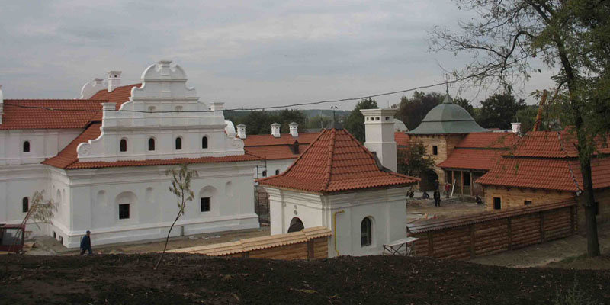

23 вересня 1995 року, під час відзначення 400-річчя від дня народження Богдана Хмельницького Указом Президента України заповіднику було надано статус національного.
Нові можливості щодо розбудови козацької столиці – Чигирина і заповідника – відкриває затверджена Кабінетом Міністрів України Компле -ксна програма розвитку історико-архітектурного комплексу «Резиденція Б. Хмельницького», яка передбачає відтворення історичного центру середньо -вічного міста.
Чигиринщина – давній край, життя в якому зародилося багато тисячоліть тому. І підтвердження цього – пам'ятки археології. Усього їх 337, а саме: 295 курганів, 28 поселень, 6 городищ, 4 підземні споруди, майстерня з виробництва крем'яних знарядь праці й кам'яна баба, що на центральній площі Суботова.
Одними з найзагадковіших і маловивчених пам'яток стародавніх народів, що населяли територію нашої держави, є грубі стели, установлені над похованнями знаменитих кочівників. Звичай вшановувати таким чином пам'ять представників родової аристократії прослідковується ще з епохи бронзи. Пізніше ці традиції виявлені й у скіфів. Половці називали ці давні стели «балбалами», що з тюркської означає «ідоли». Руські книжники XII ст. передавали це слово як «болван». А прості люди, почувши незвичне для слуху слово, передавали його як «ба-ба». Так почали називати всі кам'яні статуї, незалежно від статі людини, яку було зображено. Одна з таких загадкових пам'яток з давніх-давен бовваніє на центральній площі Суботова – Козацькому майдані.
За переказами, баба здавна установлена на Козацькому майдані, де в козацькі часи проходили сходи. Суботяни звуть кам'яну бабу «голгофою», «бабою-плахою», «лобним місцем» тощо. Існує літературно оброблена місцева легенда, де подано найбільш важливі віхи історії стели.
Згідно легенди незвичайність баби полягає в тому, що вона протягом віків виділяла з себе пролиту панську кров. Лише після жовтневого перевороту, коли не стало панів, перестала виділятися шляхетська кров з баби.
Під час війни фашистські окупанти боялися баби й наказали поліцаям закопати її. А коли прогнали фашистів, то люди відкопали цю кам'яну бабусю і повернули на попереднє місце.
У результаті будівельних робіт у центрі села кілька разів стелу переставляли на інше місце, не дуже віддалене від попереднього. Про це свідчить і підбірка світлин різних часів, і численні розповіді старожилів Суботова.
Знані в Україні археологи досі не мають одностайної думки, до культури якого періоду належить стела. Так, черкаські археологи вважають, що вона може належати до кола пам'яток періоду бронзи. Є версія, що це може бути і скіфська пам'ятка. Суботівська баба виготовлена з пісковику, а це свідчить про те, що вона має місцеве походження.

Чигиринський заповідник. Археологічні знахідки: кам'яна баба [Електронний ресурс] /7 чудес Черкащини. – Електрон. дані. – Режим доступу: http://7chudes.ck.ua/index.php?pret=chigirin, вільний. – Загол. з екрану. – Мова: укр.– Перевірено:16.02.2011.

Національний історико-культурний заповідник «Чигирин» [Електронний ресурс] /Тhis is Ukraine. – Електрон. дані. – Режим доступу: /http://www.thisisukraine.org/index.php/ru/novosti/26-zapovidnuku/858chigirin. html, вільний. – Загол. з екрану. – Мова: укр., рос. – Перевірено:16.02.2011.

Національний історико-культурний заповідник «Чигирин» [Елек- тронний ресурс] / Україна. www. ukrain. travel.– Електрон. дані. – Режим доступу: lhttp://www.ukrain.travel/dr-uk/2550-nacionalnyj-istoryko-kulturnyj -zapovidnyk-chygyryn.html, вільний. – Загол. з екрану. – Мова: укр., рос., англ., та ін – Перевірено:16.02.2011.

Національний історико-культурний заповідник «Чигирин» [Електронний ресурс] /Вікіпедія — вільна енциклопедія. – Електрон. дані. – Режим доступу: http://uk.wikipedia.org/ wiki/ Національний__історико-ку- льтурний_заповідник_ «Чигирин», вільний. – Загол. з екрану. – Мова: укр., рос., англ., та ін – Перевірено:16.02.2011.

Парк 50-річчя Жовтня в Черкасах та курортна
Соснівка ХІХ ст. Черкаський район, м. Черкаси
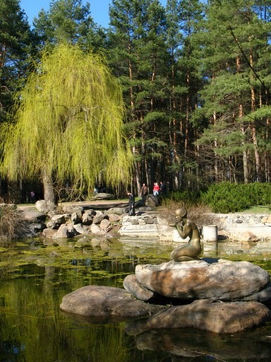
Соснівський парк закладений у 1967 році на честь 50-річчя Жовтневої революції. Є зразком паркобудівництва. Площа 39,2 га. Заснований на основі старого реліктового соснового бору та діброви. Парк має каскад ставків і водоспадів, в ньому росте багато видів декоративних дерев.
Ще за часів СРСР київські архітектори розробили унікальний проект лісо- і гід- ропаркової зони міста площею близько 250 га. Парк 50-річчя мав стати першим у ланцюжку аналогів. А далі, аж до Митниці – парки-острови, канали, штучні заплави, озера, бази відпочинку. Частково він був реалізований, але ланцюжка не вийшло: кожен об’єкт став самостійним.
За рік до того, як Черкаси стало обласним центром, працівники Черкаської лісозахисної станції засадили сосною піщані дюни на околиці міста. Трохи згодом колектив Дахнівського лісництва озеленив і дніпровські кручі та урвище, що простяглося тут майже на кілометр.
Тераса, яка обривається крутими уступами до Дніпра, і каньйон, що збагатив природний рельєф, були унікальним природним дивом. Маючи такий природний діамант на околиці, залишалося не так уже й багато: майстерно його огранити. До парку завезли валуни, гранітні глиби, гальку з гирла Росі та кар’єрів Криму, збудували штучні озера та водоспади, проклали русла струмків. Флору майбутнього парку, а це понад 70 видів екзотичних рослин, збагатили саджанці з Тростянецького дендропарку та «Софіївки». Проект ажурного мосту, який веселкою з’єднав вершини крутояру, створили в одному з одеських інститутів, і вже тут нарекли містком кохання.
У 1972 році на Всесоюзному конкурсі наш неповторний парк 50-річчя був визнаний найкращим на 1/6 світового суходолу! Два дипломи й медаль ВДНГ: у Радянському Союзі такої оцінки паркового комплексу були удостоєні одиниці. У 1980 році парк нагородили Золотою медаллю паркового мистецтва й занесли до Міжнародного каталогу парків.

Черкаський міський парк «Ювілейний» [Електронний ресурс] / Вікіпедія – вільна енциклопедія. – Електрон. дані. – Режим доступу: http://uk.wikipedia.org/wiki/Парк_50-річчя_Жовтня_(Черкаси), вільний. – Загол. з екрану. – Мова: укр.– Перевірено:16.02.2011.

Визначено найкращий парк у Черкасах [Електронний ресурс] / Редакція громадсько-політичного видання «Прес-Центр». – Електрон. дані. – Режим доступу: http://pres-centr.ck.ua/print/news-90.html, вільний. – Загол. з екрану. – Мова: укр.– Перевірено:16.02.2011.

Черкаський міський парк «Соснівка» [Електронний ресурс] /Ландша- фтна архітектура. Содово-паркова та ландшафтна архітектура Черкащини. – Електрон. дані. – Режим доступу: http://www. landarchitecture. org.ua/doku. php/objects/cherkasy_sosnivka, вільний. – Загол. з екрану. – Мова: укр.– Перевірено:16.02.2011.

Парк 50-річчя Жовтня в Черкасах та курортна Соснівка ХІХ ст. Черкаський р-н, м. Черкаси [Електронний ресурс] / 7 Чудес Черкащини.– Електрон. дані. – Режим доступу: /http://7chudes.ck.ua/index.php?pret=50-letiya _park, вільний. – Загол. з екрану. – Мова: укр.– Перевірено:16.02.2011.

Корсунь - Шевченківський державний

історико - культурний заповідник

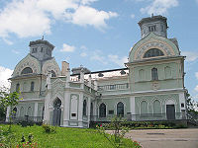
Державний історико-культу- рний заповідник створений з метою збереження та використання пам'я- ток історії, культури та природи, що знаходяться на території міста Корсуня-Шевченківського, сіл Кві- ток та Виграєва на базі Музею істо- рії Корсунь-Шевченківської битви.
Заповідник об'єднує території історико-культурного та природно-заповідного фонду загальною пло- щею 103 га. Це, зокрема, городище ХІ-ХІІІ ст. – залишки давньоруської фортеці Корсунь, місце остаточного розгрому польських військ у битві під Корсунем 26 травня 1648 р., садиби найясніших князів Лопухіних-Демидових у м. Корсуні-Шевченківському та поміщиків Головинських у смт. Стеблеві та інші.
На території Заповідника 27 пам'яток археології, архітектури, історії, мистецтва та природи.
Серед них є об'єкти, які занесені до Державного реєстру національного культурного надбання (споруди палацового ансамблю, ландшафтний парк у м. Корсуні-Шевченківському та ін.)
До складу Заповідника входять: музей історії Корсунь-Шевченківської битви (заснований у 1945 р.), художня галерея (1977 р.) та історичний музей (1981 р.) у м. Корсуні-Шевченківському; меморіальний музей К.Г. Стеценка у с. Квітках (1981 р.) та філіал – літературно-меморіальний музей І.С. Нечуя-Левицького у смт. Стеблеві (1960 р.). Загальна експозиційна площа - 2399 м².
В музейних експозиціях представлено понад 3 тисячі експонатів. Станом на 1 січня 2004 року на державному обліку знаходиться 55155 предметів. Заслуговують на увагу колекції предметів письменника І. Нечуя-Левицького, письменника-шевченкознавця П. Жура, видатного українського хореографа В. Авраменка, творів образотворчого мистецтва М. Прокопенка, а також значна кількість предметів, що відносяться до подій Другої світової війни.

Корсунь-Шевченківський державний історико-культурний заповідник [Електронний ресурс] / Корсунь-Шевченківський державний історико-культурний заповідник Електрон. дані. – Режим доступу: http://www. korsun.ic.ck.ua/, вільний.–Загол. з екрану.– Мова: укр.– Перевірено: 14.02.2011.

Корсунь-Шевченківський державний історико-культурний заповідник [Електронний ресурс] / Моя Черкащина Електрон. дані. – Режим доступу: http://io.ua/s82409, вільний. – Загол. з екрану. – Мова: укр. – Перевірено: 14.02.2011.

Корсунь-Шевченківський державний історико-культурний заповідник [Електронний ресурс] / Вікіпедія – вільна енциклопедія. – Електрон. дані.– Режим доступу: http://uk.wikipedia.org/wiki/Заповідники_національного _значення_в_Україні, вільний. Загол. з екрану. – Мова: укр.– Перевірено: 14.02.2011.

Корсунь-Шевченківський [Електронний ресурс] /Tavel.UA.– Електрон. дані.– Режим доступу: http://travel.ua/ukr/korsun-shevchenkovskii/, вільний. Загол. з екрану. – Мова: укр.– Перевірено: 14.02.2011.

Корсунь-Шевченківський [Електронний ресурс]/Україна Інкогніта .– Електрон. дані.– Режим доступу: http://ukrainaincognita.com/cherkaska-oblast/korsun-shevchenkivskyi-raion/korsun-shevchenkivskyi/, вільний. – Загол. з екрану. – Мова: укр.– Перевірено: 14.02.2011.

Національний історико-культурний заповідник у м. Корсуні-Шевченківському [Електронний ресурс]/ Who-is-Who.ua. .– Електрон. дані.– Режим доступу: http://who-is-who.com.ua/bookmaket/ukrtour2008/29/146.html, вільний. – Загол. з екрану. – Мова: укр.– Перевірено: 14.02.2011.

Кам’янський заповідник.

Зелений будиночок.

До складу заповідника входять літературно-меморіальний музей О.С.Пушкіна і П.І.Чайковского, історичний музей та картинна галерея Літературно-меморіальний музей О.С. Пушкіна і П.І. Чайковського, заснований в лютому 1937 року, розміщений в одному з флігелів колишньої садиби Давидових, так званому Зеленому будиночку, спорудженому на початку ХІХ ст. В цьому будиночку бували видатні герої Вітчизняної війни 1812 року Денис Давидов, Микола Раєвський, Михайло Орлов, проводили свої

наради декабристи. Тишу цього будиночку любив О.С. Пушкін, а пізніше він став одним із улюблених місць перебування П.І. Чайковського. Експозиція музею розповідає про діяльність Кам'янської управи Південного товариства, очолюваної власником кам'янського маєтку В.Л. Давидовим, про перебування в Кам'янці О.С.Пушкіна, який саме тут написав один із шедеврів світової лірики «Поволі рідшає хмарок легкий туман...» та закінчив поему «Кавказький бранець».

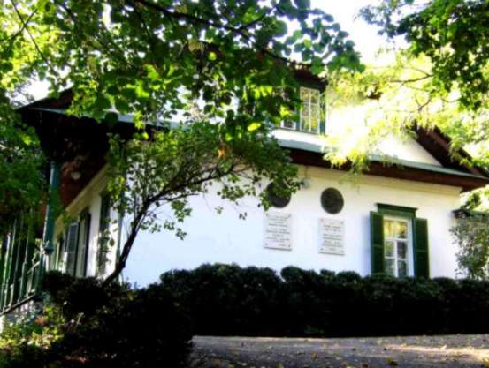

До складу Кам'янського державного історико-культурного заповідника входять також чотири пам`ятки містобудування, що внесені до Державного реєстру Національного культурного надбання. Це флігель садиби Давидових (Зелений будиночок); водяний млин, побудований у 1825 році – унікальна пам`ятка архітектури господарського призначення, що органічно вписалась в ансамбль садиби Давидових; парк, закладений в кінці ХVІІІ ст. та архітектурна прикраса цього парку – грот, також побудований в кінці ХVІІІ ст. Крім того до складу заповідника входять п`ять пам`яток мистецтва – пам`ятники декабристам, О.С. Пушкіну, П.І. Чайковському, стела Декабристів і пам`ятний знак при в`їзді в Кам`янку; три пам`ятки природи – Тясминський каньйон, урочище Тростянка і Пушкінська скеля.

Кам’янський заповідник. Зелений будиночок [Електронний ресурс] /7 чудес Черкащини. Електрон. дані. – Режим доступу: http:/ /7chudes.ck.ua/ index.php?pret=kamenka, вільний.– Загол. з екрану. – Мова: укр.– Перевірено: 14.02.2011.

Черкаська область. Кам’янський заповідник [Електронний ресурс] / Журнал «Музеї України». Електрон. дані. – Режим доступу: http://www. museum-ukraine.org.ua/index.php?go=Pages&in=view&id=61, вільний. – Загол. з екрану. – Мова: укр.– Перевірено: 14.02.2011.

Кам'янський державний історико-культурний заповідник [Елект- ронний ресурс] / Черкаський обласний інститут післядипломної освіти педагогічних працівників. Електрон. дані. – Режим доступу: http://oipopp.ed-sp.net/content/view/798/12/, вільний. – Загол. з екрану. – Мова: укр.– Перевірено: 14.02.2011.

Кам'янський державний історико-культурний заповідник [Електронний ресурс] / Наше коло. Електрон. дані. – Режим доступу: http://www.nashekolo. org.ua/nk/art_kolo/tvorchi_re/text_2916.html, вільний. – Загол. з екрану. – Мова: укр.– Перевірено: 14.02.2011.

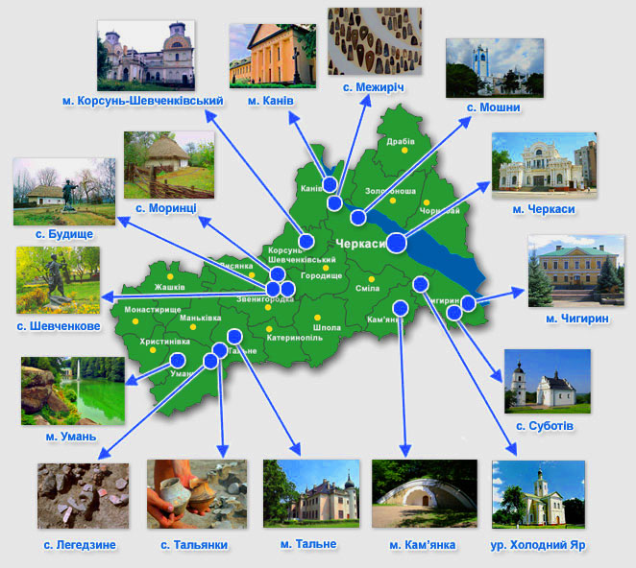

Розширити коло джерел інформації про сім чудес Черкащини допоможе краєзнавчий фонд Черкаської обласної бібліотеки для юнацтва імені Василя Симоненка.

